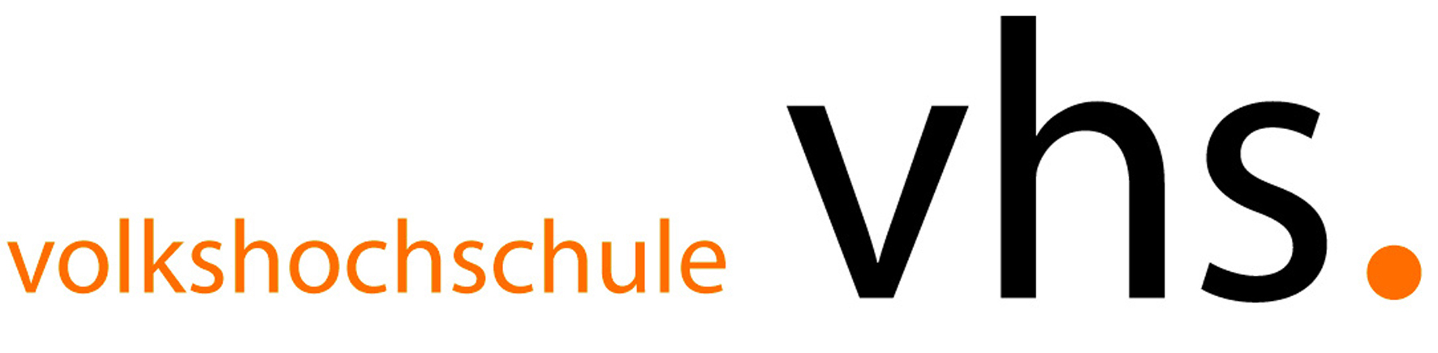
Volkshochschule Dortmud
Kampstr. 47
44137 Dortmund
Tel.: 0231/ 50 24720
www.vhs.dortmund.de

Bildungsurlaub Reden und Verhandeln kompakt/Rhetorik I + II

Zielgruppe Personen, in deren Arbeitsalltag kommunikative Fähigkeiten von Bedeutung sind

 | Zeit | Unterrichtsinhalte
1. Tag | vormittags | - Vorstellungsrunde/Teilnehmer/innen-Erwartungen  - Atemtechnik  - Modulation  - Sprechpausen  - Stimmjogging
 | nachmittags | - Stimme und Wirkung  - Blickkontakt  - Körpersprache (Videoübung)
2. Tag | vormittags | - Körpersprache (Videoübung)  - Auswertung der Videoübung  - Körpersprachliche Signale  - Zuhörererwartung (Gruppenarbeit)
 | nachmittags | - Gesprächsaufbau/Denkplan  - Spannungsbogen  - Einleitung/Schluss  - Zielformulierung
3. Tag | vormittags | - Redevorbereitung  - Freie Rede (Videoübung)
 | nachmittags | - Auswertung der Videoübung  - Mindmapping  - Planung und Organisation von Reden
4. Tag | vormittags | - Diskussionsvorbereitung  - Diskussion „Verhandlung“ (Videoübung)  - Auswertung der Videoübung
 | nachmittags | - Gesprächsablauf  - Harvard-Konzept  - Gesprächsphasen (Videoübung)
5. Tag | vormittags | - Fragetechniken  - Übung Fragetechniken (Gruppenarbeit)  - Killerphrasen  - Rhetorische Strategien
 | nachmittags | - „Diskussion“ (Videoübung)  - Auswertung der Videoübung  - Zusammenfassung/Teilnehmer/in - Abschlussbesprechung

Musterstundenplan, Änderungen im Ablaufplan vorbehalten!

